Сборка углового дивана 2т-1пф (1пф-2т) «Дубай»  8  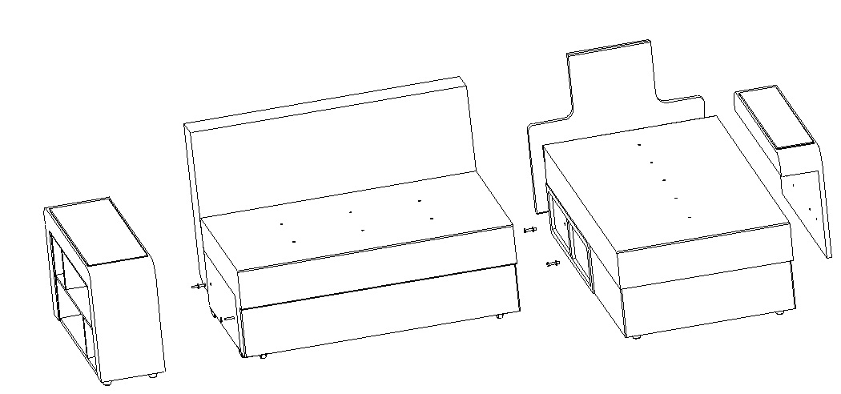  1  2  6  4  5  - Освободить мебель от упаковки.  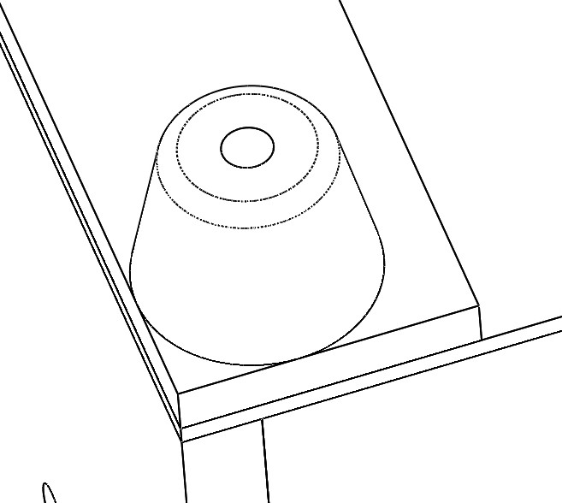  - Установить опоры на короб дивана при помощи саморезов -4 шт. согласно (рис).  - Закрепить спинку на коробе при помощи винтов с полусферической головкой с пресшайбой – 4 шт. согласно (рис).  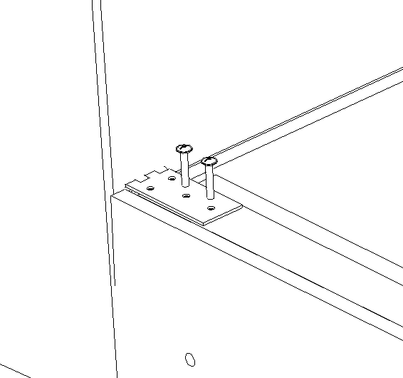  Выдвигать сиденье дивана необходимо за тканевый ремешок. Для этого нужно встать по центру от сиденья, и потянуть на себя ремешок до полного выдвижения.  При необходимости сменить сторону угла необходимо:  - Перевернуть оттоманку на внутреннюю сторону.  - Расстегнуть молнию на донышке короба оттоманки.  - Отсоединить боковину малую от короба оттоманки, выкрутив болты.  - Выдвинуть сиденье дивана и отсоединить боковину большую от короба дивана, выкрутив болты.  - Закрепить боковину большую на противоположную сторону короба дивана при помощи болтов.  - Перевернуть короб оттоманки на противоположную сторону.  - Закрепить боковину малую на противоположную сторону короба оттоманки при помощи болтов.  - Застегнуть молнию на донышке короба оттоманки.  - Установить оттоманку на опоры.  - Закрепить оттоманку (2) с диваном (1) при помощи болтов М10х50 – 2шт. (10) и шайб 10 – 2 шт. (9).  !!!!! Для транспортировки, одна из подспинных подушек находится внутри короба оттоманки. Для ее извлечения, нужно расстегнуть молнию на донышке короба оттоманки. |  | - Закрепить опору колесную на внутренней стороне сиденья как показано на (рис), при помощи винтов М6х20 – 4шт.  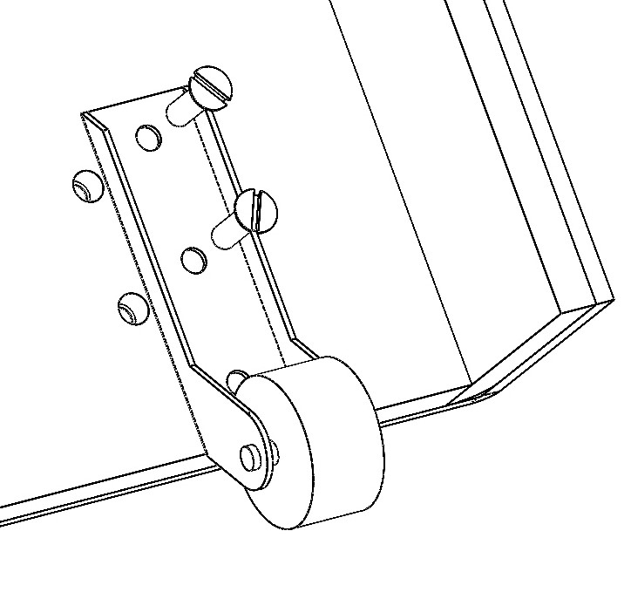  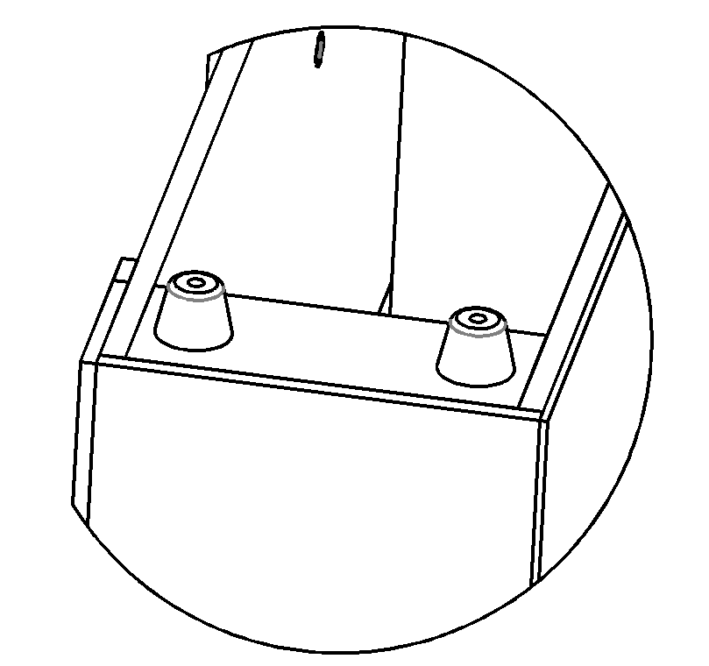  - Установить опоры на большую боковину согласно (рис) при помощи саморезов – 4 шт.  - Закрепить боковину с нужной стороны короба дивана при помощи болтов М8х50 – 2шт., шайб 8 – 2 шт.  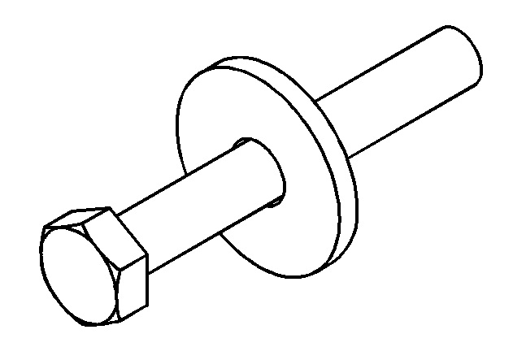  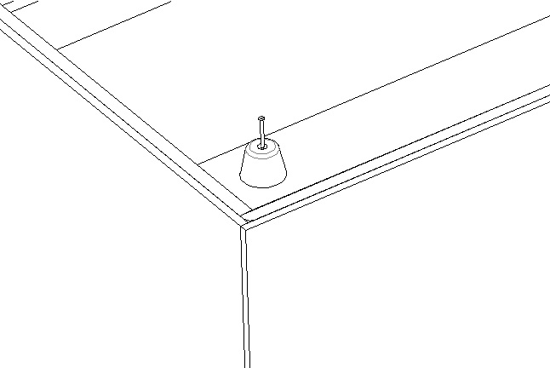  - Установить опоры на короб оттоманки при помощи саморезов -4 шт. согласно (рис).  - Закрепить боковину малую на короб оттоманки при помощи болтов М8х45 – 2 шт. Болты крепить через усовые гайки.  - Закрепить фальш-спинку оттоманки на коробе оттоманки при помощи болтов М8х35 – 2 шт., шайб 8 – 2 шт.  10. Закрепить оттоманку с диваном при помощи болтов М10х50 – 2шт. и шайб 10 – 2 шт.  11. Сборку осуществлять в количестве человек - не менее 2-х.  Комплектовочная ведомость
  поз. | Наименование | Кол-во, шт.
  1 | Сиденье дивана | 1
  2 | Спинка дивана | 1
  3 | Короб дивана | 1
  4 | Боковина большая | 1
  5 | Боковина малая | 1
  6 | Короб оттоманки | 1
  7 | Спинка оттоманки | 1
  8 | Фальш-спинка | 1
  9 | Подспинные подушки (одна подушка находится в коробе оттоманки) | 2
  Фурнитура
  1 | Болт М8х50 | 2
  2 | Болт М8х45 | 2
  3 | Болт М8х35 | 2
  4 | Шайба 8 | 4
  5 | Болт М10х50 | 2
  6 | Шайба 10 | 2
  7 | Саморезы 3,5х40 | 12
  8 | Опора коническая пластик под саморез Н=35мм. | 12
  9 | Винт с полусферич. гол. с пресшайбой М6х30 мм. | 4
  10 | Винт М6х20 | 4
  11 | Опора колесная №497м | 2

